Предмет: математика
Тема: Вычислительные приемы сложения и вычитания (закрепление)
Задачи:

- Для учителя: показать, чему научены дети, каков уровень их знаний, умений и вычислительных навыков в пределах 100;
Для учащихся: показать, как учащиеся научились применять полученные знания по данной теме.
- Развивать познавательный интерес к предмету, а через него такие психические процессы, как мышление, внимание.
- Сплачивать детский коллектив, показать значимость каждого из учеников в единой работе класса.
- Воспитывать аккуратность, любовь к предмету.
- Раскрыть эстетическую сторону математических заданий.
Оборудование:
- учебник "Математика. 2-й класс" (авт. М.И. Моро и др.);
- рисунки с изображениями Емели, печи, ведер;
- карточки с формулами.

Ход урока:

- Орг. момент.
- Закрепление изученного материала.

- Сегодня мы отправляемся в гости к сказке. Главного героя вы сейчас назовете сами.
Раз один парень щуку изловил да обратно отпустил.
А та щука не простая, а волшебная была,
И узнал тогда парнишка про заветные слова!
Что теперь он не пожелает, щука сразу выполняет. (Емеля)
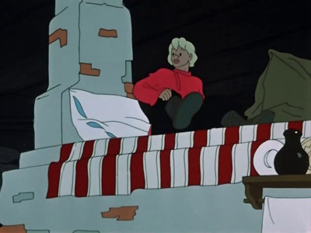
(на доске рисунок Емели)

В некотором царстве, в некотором государстве жили-были старик и старуха. Было у них три сына. Старшие – хозяйственные, сноровистые, в учебе не пошли. А младший Емелюшка полюбил решать математические выражения да задачи. Учился он в далеком городе. Приехал он как-то раз на каникулы. Все работают, а он сидит на печи, задачи да примеры решает. Всю печь формулами исписал. Посмотрите на них.

- Что же это за формулы?

Р =4+3+5 5+x 4+8 7-k=5

Идет Емеля с ведрами и рассуждает: «В одном ведре у меня поместится 7 литров воды, а в другом – только 5 литров. На сколько больше будет в одном ведре, чем в другом?
(решение на доске)
Пошел Емеля к реке. Набрал воды, а там щука молвит: « Не губи меня, отпусти меня назад, в речку – мало нас, щук сейчас в реке, а таких, как я – математических, - одна. А я за это подарю свои математические волшебные чешуйки. Как решишь все задания, так и преодолеешь ступеньку на пути к счастью. Стал Емеля решать, да чего не получалось.
- Наверно, стоит и нам вмешаться. Вы готовы?
( на доске рисунок щуки)
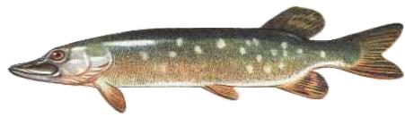

1 ЧЕШУЙКА
- На доске задания 1 чешуйки. Назовите фигуры. Найдите прямоугольники.
- Что такое прямоугольник, квадрат?

2 ЧЕШУЙКА
- Составьте задачу по краткой записи.

БЫЛО- 34 кон.
Съел - ?
Осталось -14 кон.

- Запишите решение.

3 ЧЕШУЙКА

Емеля на 8 марта дарил своей маме цветы. Нам предстоит узнать, какие? (шифровка на доске)

80 | 53 | 80 | 46 | 9 | 22
м | и | м | о | з | а

34+12 о
45-23 а
78+2 м
12+41 и
99-90 з
67+13 м

4 ЧЕШУЙКА
- Для вас щука приготовила примеры. (работа по рядам)

34+23 65-34 34+61
45-14 19+45 89-74

5 ЧЕШУЙКА
- И напоследок математические загадки.

Столько книжек у ребяток,
Сколько у Алеши пяток.
Принесла ребяткам Галя
Мячик, книжку, мишек.
Вы, ребята, посчитали,
Сколько стало книжек?
(три)

В нашей группе есть Антоша,
Нина, Коля и Алеша,
Витя, Ира, Вова, Маша,
Соня, Кира и Наташа,
Две Марины, Света, Миша.
Сколько же всего детишек?
(пятнадцать)

У Надюши пять тетрадок,
Кляксы в них и беспорядок.
Нужен Наде черновик.
Вася, первый ученик,
Дал еще тетрадку Наде
Сколько у нее тетрадей?
(шесть)

Отправился Емеля в лес по дрова. Подъехал к лесу, а въехать в него не может. «Сравни выражения, - зашумели деревья, - тогда пропустим».

1 дм 5 см * 16 см 74 мм * 1 дм

3. Итог урока
- Сегодня вы смогли преодолеть ступеньку на пути к счастью.
- Какие трудности вызывали задания?

